Detta gäller kring ert lag i laget.se
laget.se är ert centrala verktyg för kommunikation och administration. För att göra verktyget så kraftfullt som möjligt har vi satt ett antal regler för hur det används.

De listas nedan och finns som en guide för den person som är ansvarig för laget.se i ert lag.

Lycka till med ert användande av laget.se!

/Styrelsen

Dessa punkter ska uppfyllas av alla lag
Att dessa krav uppfylls är nyckeln för ett fungerande användande.

1. Lägga in alla spelare under Medlemmar. Har spelaren egen mobiltelefon och e-post ska dessa fyllas i, annars lämnas dessa fält tomma till den dagen spelaren skaffar egen mobil och egen e-post.

2. Lägga in minst en förälder per spelare som medlem. Lägg till som egen medlem och välj rollen Förälder, då kan ni koppla föräldern till aktuell spelare.

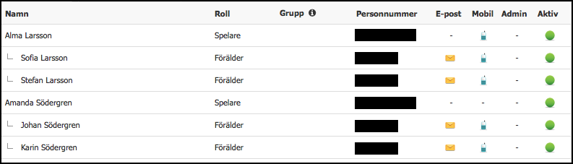
Se här hur en korrekt medlemslista ser ut. Spelare som egen medlem och föräldrar som egna medlemmar. Observera att fält för mobil och e-post på spelaren lämnas tomt om spelaren saknar detta. Fyll aldrig på med förälderns uppgifter på spelarens användarkonto.

3. Lägga in alla träningar, matcher och andra aktiviteter under Aktiviteter så att de hamnar i kalendern.

4. Närvarorapportera alla aktiviteter löpande under säsongen.

5. Löpande uppdatera med nyheter för att göra sidan informativ och intressant att besöka.

Önskemål till ansvarig ledare
Här kommer ett antal punkter som gör er laget.se-användande än mer kraftfullt.

1. Lägg upp videoklipp och album löpande från era aktiviteter.

2. Lägg upp båda föräldrarna som medlemmar med telefon och mejl och koppla till aktuell spelare.

3. Arbeta aktivt för att så många som möjligt laddar hem och loggar in i laget.se-appen. Den är gratis och alla som har e-post på sitt konto på laget.se kan logga in. Detta gör ert ledararbete lättare.

4. Dela nyheter, videoklipp och annat på Facebook för spridning. Uppmana gärna spelare och föräldrar.

Har ni frågor kan ni kontakta laget.se på support@laget.se eller 019-15 44 00.

Lycka till!

http://www.vasterasbasket.se

